Praxisbeispiel

**Projektvorstellung, Bauweisenvergleich &**

**Wirtschaftlichkeitsanalyse**

22. Donaufelder Straße 174-178

7. Praxisbeispiel: Bauweisenvergleich & Wirtschaftlichkeitsanalyse - 22. Donaufelder Straße 174-178

**xxxxxxxxxxxxxxxxxxxxxxxxxxxxxxxxxxxxxxxxxxxxxxxxxxxxxxxxxxxxxxxxx**

**ECKDATEN:**

**Bauvorhaben:**

**22. Donaufelder Straße 174-178**

**1220 Wien**

BGF:

NGF:

Geplanter Baubeginn-

**7.1 PROJEKTVORSTELLUNG - STÄDTEBAULICHE Vorschriften**

Das vorliegende Bauvorhaben wird von der Firma Glorit Bausysteme in massiver Bauweise mit mineralisch gebundenen Materialien realisiert. Es umfasst fünf Hauptgeschosse sowie ein Dachgeschoss. Ein Keller für eine Tiefgarage wird nicht erforderlich, da gemäß der Wiener Bauordnung für die vorgesehene Wohnnutzfläche insgesamt 18 Pflichtstellplätze berechnet werden. Durch die Anwendung der Erleichterung gemäß § 50a WGarG ZONE 2 (Kompensationsmaßnahmen) kann die Stellplatzanforderung auf 80 % reduziert werden.

Daher werden im westlichen Bereich des Erdgeschosses 9 Stellplätze geschaffen. Die verbleibenden 6 Pflichtstellplätze können aufgrund der wirtschaftlichen Unrentabilität des Baus einer Tiefgarage durch eine Ablösezahlung in Höhe von 16.320 € pro Stellplatz ersetzt werden.

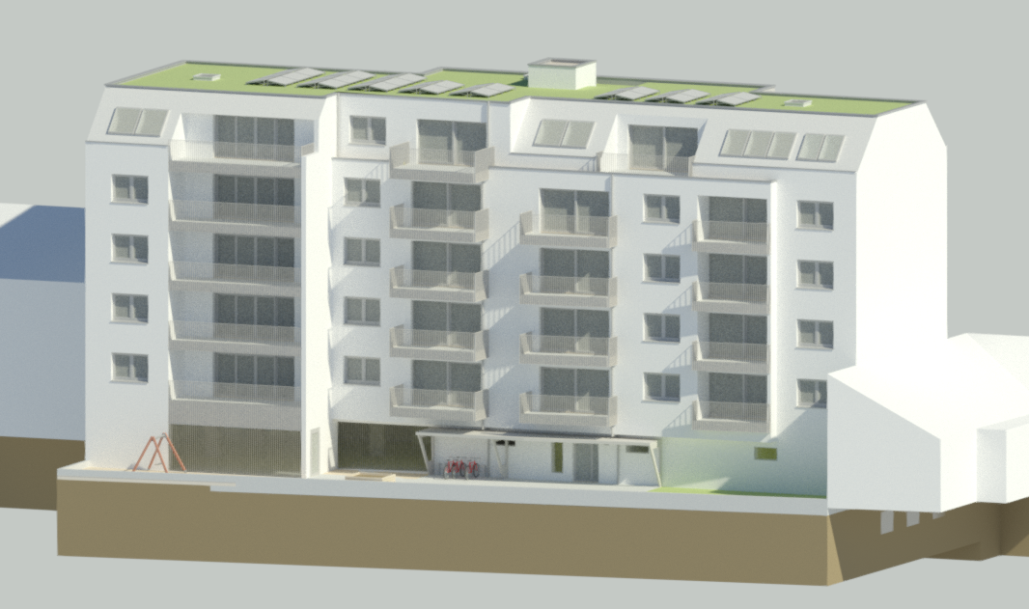

i[Visualisierung 22. Donaufelder Straße 174-178 ^[Darstellung Glorit]](42.pdf)

Im Erdgeschoss des Bauvorhabens sind Abstellflächen für Fahrräder sowie Lastenräder vorgesehen. Aufgrund weiterer Erleichterungen in der Wiener Bauordnung wird auf separate Abstellräume verzichtet. Die geplanten Etagen können, mit Ausnahme des Dachgeschosses, als Regelgeschosse betrachtet werden. In jedem der Hauptgeschosse sind jeweils vier Wohneinheiten eingeplant. Insgesamt umfasst das Projekt 19 Wohnungen, die eine durchschnittliche Wohnfläche von etwa 100 m² aufweisen. Jede Wohneinheit verfügt mindestens über einen Außenbereich, sei es in Form eines Balkons oder einer Loggia. Zudem sind alle Wohnungen mit großzügigen, bodentiefen Fenstern ausgestattet, die für eine optimale Belichtung der Aufenthaltsräume sorgen.

Das Grundstück befindet sich in der direkt an der Donaufelder Straße 174-178 mit einer Südorientierung der Hauptfassade. Für diesen Bauplatz ist die Bauklasse 3 mit einer Widmung „Gemischtes Baugebiet-Geschäftsviertel“ vorgeschrieben.

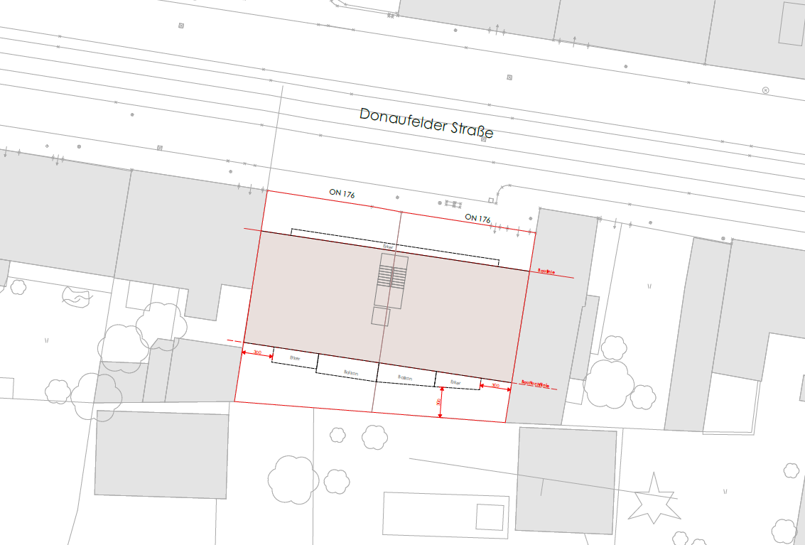

i[Lageplan 22. Donaufelder Straße 174-178 ^[Darstellung Glorit]](43.pdf)

Straßenseitig ist zwischen den auskragenden Bauteilen ein Rankgerüst vorgesehen, das eine Begrünung der Fassade ermöglicht. Auf der Südseite im Erdgeschoss ist eine Freifläche für einen Kinderspielplatz eingeplant. In Übereinstimmung mit den Bebauungsbestimmungen wird das Dach extensiv begrünt und mit einer Vielzahl von Photovoltaik-Modulen ausgestattet.

**7.2 PLANUNTERLAGEN**

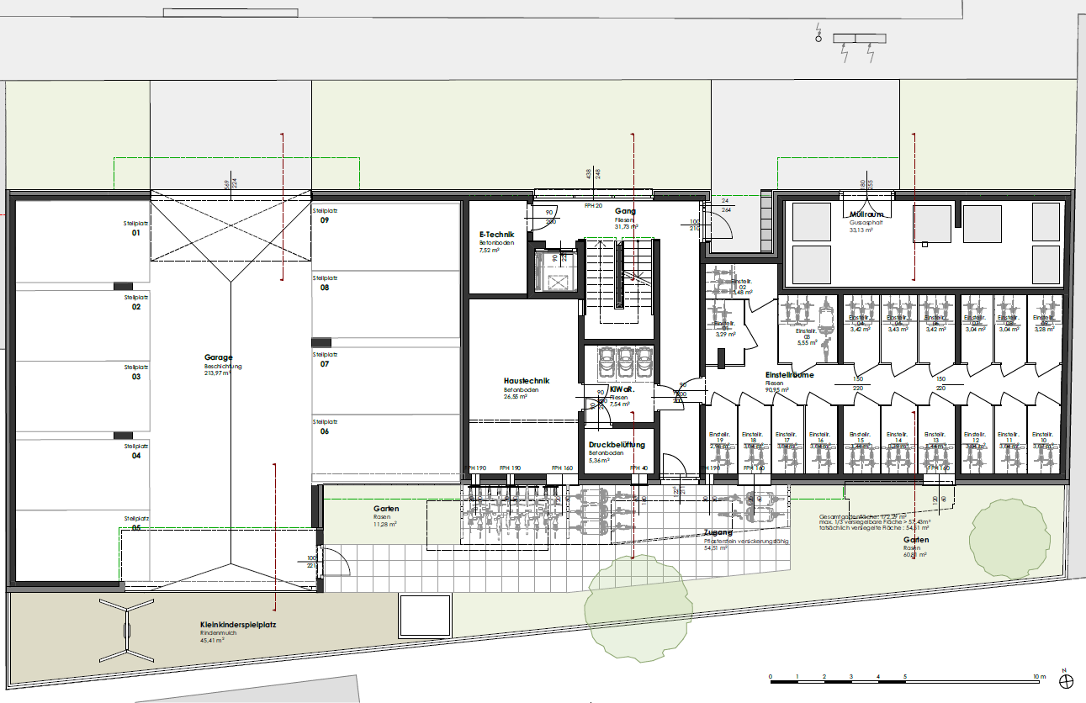

i[Erdgeschoß 22.Donaufelder Straße 174-178 ^[Darstellung Glorit]](44.pdf)

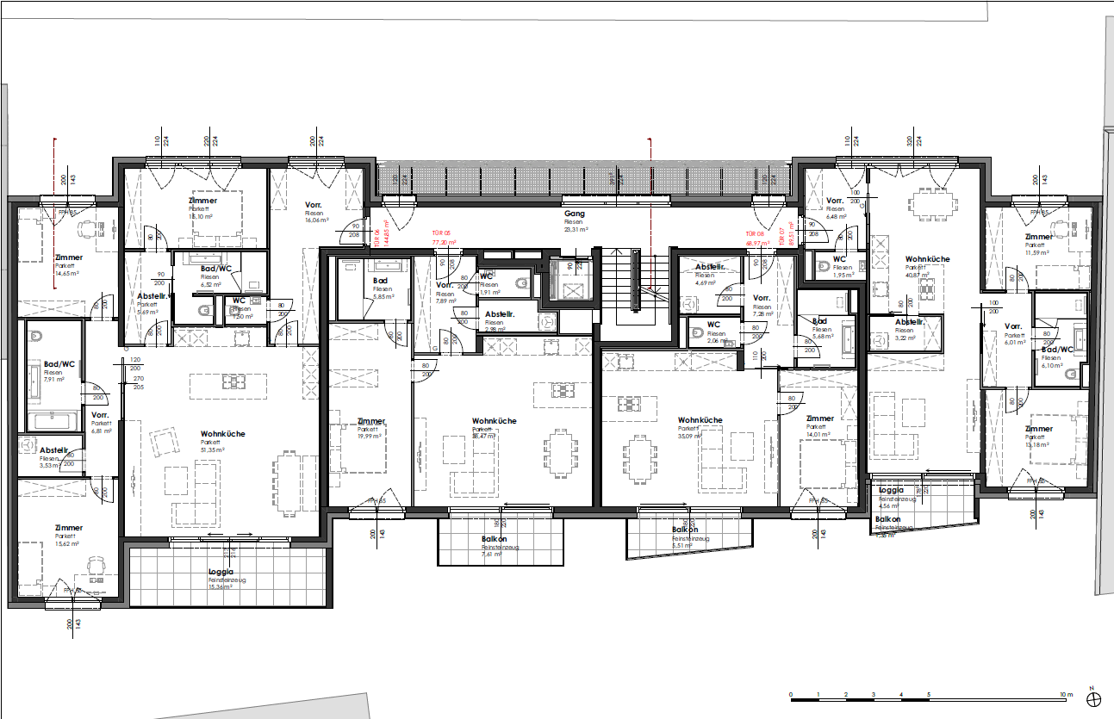

i[Regelgeschoß 22. Donaufelder Straße 174-178 ^[Darstellung Glorit]](45.pdf)

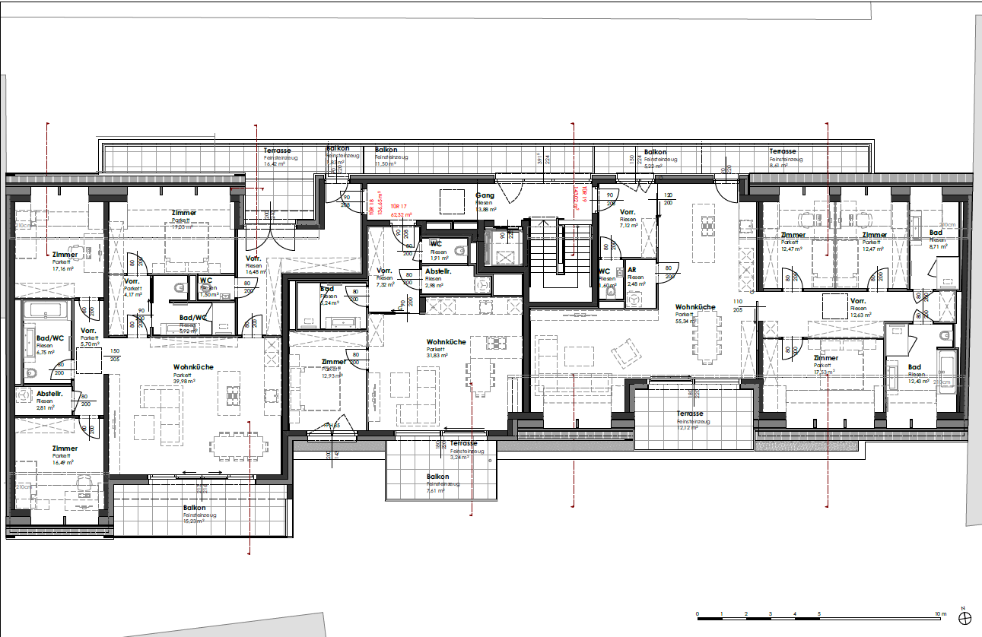

i[Dachgeschoß 22. Donaufelder Straße 174-178 ^[Darstellung Glorit]](46.pdf)

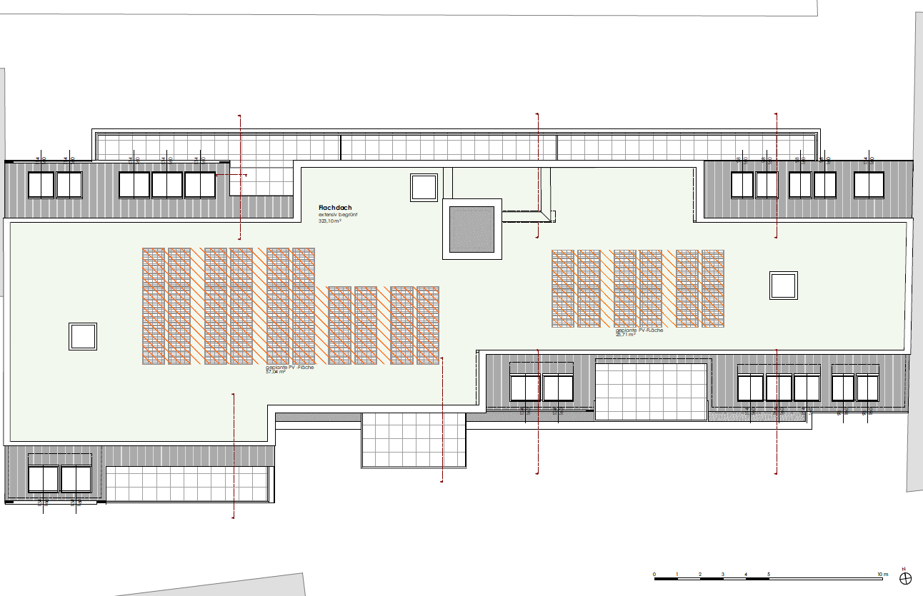

i[Dachgeschoß 22. Donaufelder Straße 174-178 ^[Darstellung Glorit]](47.pdf)

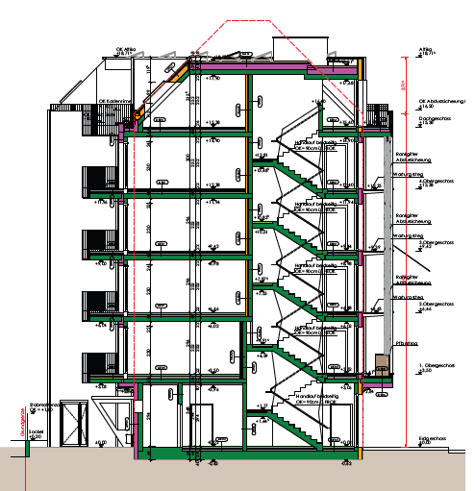

i[Schnitt 22. Donaufelder Straße 174-178 ^[Darstellung Glorit]](48.pdf)

**7.3 Neuentwurf HOLZBAU**